Министерство науки и высшего образования Российской Федерации
Федеральное государственное автономное образовательное учреждение высшего образования
«Уральский федеральный университет имени первого Президента России Б.Н. Ельцина»
Институт экономики и управления
Кафедра анализа систем и принятия решений

ОТЧЕТ
по дисциплине «Особенности сбора, обработки и визуализации данных из открытых источников»
Тема: Парсинг и структурирование данных сайта ЦИАН: анализ рынка аренды и продажи квартир района Хамовники города Москвы
Модуль 27, подгруппа 1

Руководитель: Детков Александр Александрович
к.э.н., доцент
Консультант: Дерябина Анастасия Александровна
Студенты группы ЭУ-433604:
Третьяков Дмитрий
Шуткина Анастасия
Антонова Мариам
Пушмина Дарья

Екатеринбург
2026

СОДЕРЖАНИЕ
нажмите F9 для обновления

ВВЕДЕНИЕ
Рынок недвижимости — одна из немногих сфер, где данные о ценах находятся в открытом доступе в объёме, достаточном для полноценного статистического анализа. Крупнейшие агрегаторы объявлений публикуют десятки тысяч предложений с подробными характеристиками объектов. Это делает их удобным источником для учебной задачи по сбору и обработке данных из открытых источников.
Вместе с тем работа с такими источниками требует осторожности. Данные объявлений — это не результат статистического наблюдения, а витрина предложения: состав выборки определяется тем, что именно выставлено на продажу или в аренду в конкретный момент. Как показала настоящая работа, игнорирование этого обстоятельства приводит к результатам, расходящимся с действительностью в несколько раз.
Актуальность работы определяется практическим запросом: покупка квартиры с целью последующей сдачи в аренду — распространённая стратегия сохранения средств, и оценка срока её окупаемости интересует широкий круг людей. При этом достоверный ответ требует не только сбора цен, но и корректного сопоставления двух рынков — продажи и аренды.
Объект исследования — рынок жилой недвижимости района Хамовники Центрального административного округа города Москвы. Предмет исследования — соотношение цен продажи и ставок долгосрочной аренды квартир различной комнатности.
Цель работы — собрать с сайта ЦИАН данные о ценах на квартиры в выбранном районе, обработать их средствами языка Python, визуализировать результаты и рассчитать точку окупаемости для каждой категории жилья.
Для достижения цели поставлены следующие задачи:
— изучить способы получения данных с сайта ЦИАН и выбрать наиболее полный из них;
— разработать программу сбора данных по шести подзапросам (аренда и продажа для однокомнатных, двухкомнатных и трёх- и более комнатных квартир);
— провести очистку собранных данных и обосновать применённые критерии отбора;
— рассчитать среднюю цену продажи, среднюю ставку аренды и точку окупаемости по каждой из шести категорий;
— построить графики и диаграммы, отражающие полученные результаты;
— сформулировать выводы об инвестиционной привлекательности различных категорий жилья в исследуемом районе.
Методы исследования: веб-парсинг (сбор данных с веб-ресурсов программными средствами), методы описательной статистики, корреляционный анализ, стратифицированное сопоставление выборок, визуализация данных.
Информационно-эмпирическая база — 1 189 объявлений, собранных с сайта ЦИАН, из которых после очистки в анализе использовано 1 144. Программная реализация выполнена на языке Python с использованием библиотек curl_cffi, pandas, matplotlib и NumPy.
Практическая значимость работы состоит в том, что предложенная методика сопоставления выборок применима к любому району и городу и позволяет получать оценку окупаемости, свободную от искажения, вызванного различием в составе предложения продажи и аренды.
Отчёт состоит из введения, двух глав, заключения и библиографического списка. В первой главе описаны методы сбора данных, использованные библиотеки и устройство разработанной программы. Во второй главе приведены результаты расчётов, их визуализация и интерпретация.

1 Методика сбора данных и программная реализация

1.1 Постановка задачи сбора
Согласно заданию, объектом исследования является один район произвольного города России. Выбран район Хамовники Центрального административного округа Москвы. В пределах района рассматриваются две категории сделок — долгосрочная аренда и продажа (включая новостройки и объекты на стадии котлована) — и три подкатегории по числу комнат. Их сочетание даёт шесть подзапросов, приведённых в таблице 1.
Таблица 1 – Состав подзапросов
№ | Тип сделки | Комнат | Примечание
1 | Аренда (долгосрочная) | 1 | Срок сдачи от года
2 | Аренда (долгосрочная) | 2 | Срок сдачи от года
3 | Аренда (долгосрочная) | 3 и более | Срок сдачи от года
4 | Продажа | 1 | Включая новостройки и котлован
5 | Продажа | 2 | Включая новостройки и котлован
6 | Продажа | 3 и более | Включая новостройки и котлован
По каждому подзапросу требуется собрать не менее 50 предложений. Предварительная проверка показала, что район Хамовники этому условию удовлетворяет без расширения границ: минимальный объём выдачи составил 54 объявления (аренда однокомнатных квартир), максимальный — 927 (продажа трёх- и более комнатных).

1.2 Выбор способа получения данных
Существуют два принципиально разных способа получить данные с сайта объявлений.
Первый — разбор HTML-разметки. Программа запрашивает страницу поисковой выдачи в том виде, в каком её получает браузер, и извлекает нужные значения из вёрстки. Именно так работает распространённая библиотека cianparser. Недостатков два: разбор привязан к конкретной вёрстке и перестаёт работать при её изменении, а извлечь можно только то, что отображается в карточке объявления.
Второй способ — обращение к тому программному интерфейсу, которым пользуется сам сайт. Современные сайты загружают содержимое отдельным запросом, получая данные в формате JSON, и уже затем отображают их. Если обратиться по тому же адресу напрямую, данные приходят структурированными, без разметки.
Сравнение подходов приведено в таблице 2.
Таблица 2 – Сравнение способов сбора данных
Критерий | Разбор HTML (cianparser) | Прямой запрос к JSON
Формат ответа | HTML-разметка | Готовая структура JSON
Устойчивость | Ломается при смене вёрстки | Схема полей стабильна
Объектов за один запрос | 28 | 28
Число полей на объект | около 12 | 26 использовано
Дополнительные поля | нет | год постройки, материал стен, координаты, залог, коммунальные платежи, застройщик
Скорость | Ниже: нужен запрос на карточку | Выше
Для работы выбран второй способ. Используется адрес api.cian.ru/search-offers/v2/search-offers-desktop/, принимающий параметры поиска в теле запроса. Такой подход дал примерно вдвое больше признаков на каждое объявление и не зависит от оформления сайта.

1.3 Использованные библиотеки
Программа написана на языке Python версии 3.11. Перечень использованных библиотек приведён в таблице 3.
Таблица 3 – Использованные библиотеки
Библиотека | Версия | Назначение
curl_cffi | 0.15.0 | Выполнение HTTP-запросов с имитацией браузера
pandas | 3.0.3 | Хранение и обработка табличных данных
matplotlib | 3.10.9 | Построение графиков и диаграмм
NumPy | 2.4.5 | Численные расчёты, работа с массивами
openpyxl | 3.1.5 | Выгрузка результатов в формат Excel
time | встроенная | Задержки между запросами к серверу
json | встроенная | Разбор и сохранение ответов сервера
argparse | встроенная | Обработка аргументов командной строки
pathlib | встроенная | Работа с путями к файлам
В задании в качестве основного инструмента запросов названа библиотека requests. От неё пришлось отказаться по причине, изложенной в подразделе 1.4. Библиотека BeautifulSoup, предназначенная для разбора HTML, не потребовалась: выбранный способ сбора возвращает данные уже структурированными. Запись в формат CSV выполняется средствами pandas, что равнозначно использованию встроенного модуля csv.

1.4 Обход защиты от автоматических запросов
Сайт ЦИАН отличает программу от человека на двух уровнях, и для успешного сбора данных потребовалось преодолеть оба.
Первый уровень — HTTP-заголовки. Это служебные сведения, которые программа сообщает о себе серверу: тип клиента, предпочитаемый язык, адрес страницы, с которой отправлен запрос. Ключевым является заголовок User-Agent. Библиотека requests по умолчанию передаёт в нём строку вида python-requests/2.31.0, то есть прямо сообщает серверу, что запрос отправлен не браузером. Такие запросы отклоняются. Решение — задать заголовки настоящего браузера явно (рисунок 1).
USER_AGENT = ("Mozilla/5.0 (Windows NT 10.0; Win64; x64) "
"AppleWebKit/537.36 (KHTML, like Gecko) "
"Chrome/131.0.0.0 Safari/537.36")

HEADERS = {
"User-Agent": USER_AGENT, # кем представляемся серверу
"Content-Type": "application/json", # тело запроса - JSON
"Accept": "*/*",
"Accept-Language": "ru-RU,ru;q=0.9",
"Origin": "https://www.cian.ru", # откуда пришёл запрос
"Referer": "https://www.cian.ru/", # страница, с которой он отправлен
}
Рисунок 1 – Задание заголовков браузера
Второй уровень — так называемый TLS-отпечаток, известный также как JA3. При установлении защищённого соединения клиент передаёт серверу список поддерживаемых алгоритмов шифрования и расширений протокола в определённой последовательности. У браузера Chrome этот набор один, у библиотеки requests, работающей через OpenSSL, — совершенно другой. Сервер вычисляет по нему характерную сигнатуру и обнаруживает противоречие: заголовки утверждают, что запрос отправлен браузером Chrome, тогда как соединение установлено иным программным обеспечением.
Существенно, что подделать эту сигнатуру заголовками невозможно: она формируется на более низком уровне, до отправки каких-либо заголовков. По этой причине одного User-Agent недостаточно, и библиотека requests для данной задачи не подходит.
Использована библиотека curl_cffi — надстройка над curl-impersonate, особой сборкой утилиты curl, которая устанавливает соединение в точности так же, как это делает браузер: тот же набор и порядок алгоритмов шифрования, те же расширения протокола TLS, те же настройки HTTP/2. Режим включается параметром impersonate со значением chrome, после чего сигнатура соединения становится неотличимой от браузерной. Таким образом, заголовки задаются программой, а совпадение TLS-отпечатка обеспечивает библиотека.

1.5 Формирование запроса и фильтрация по району
Параметры поиска передаются в теле запроса структурой jsonQuery. Функция формирования запроса приведена на рисунке 2.
def build_query(deal, rooms, geo_id, page=1, geo_type="district"):
query = {
"_type": f"flat{deal}", # flatrent / flatsale
"engine_version": {"type": "term", "value": 2},
"room": {"type": "terms", "value": rooms}, # [1], [2], [3,4,5,6]
"page": {"type": "term", "value": page},
# ВАЖНО: ключ "district" ЦИАН молча игнорирует,
# фильтр по району применяется только через "geo"
"geo": {"type": "geo",
"value": [{"type": geo_type, "id": geo_id}]},
}
if deal == "rent":
# "!1" = исключить посуточную аренду, оставить длительную
query["for_day"] = {"type": "term", "value": "!1"}
return {"jsonQuery": query}
Рисунок 2 – Формирование поискового запроса
На этом этапе была допущена и обнаружена ошибка, заслуживающая отдельного упоминания. В первоначальной версии район передавался ключом district. Сервер принял запрос, вернул код успешного выполнения и сообщил о 7 229 найденных объявлениях. Величина показалась завышенной для одного района, и была выполнена проверка географии выдачи: в ответе оказались объекты из Люблино, Ясенево, Гольяново и других районов, то есть фильтр не применялся вовсе. Подтверждение обнаружилось в служебном поле ответа, содержащем итоговый адрес запроса, — параметра района там не было. После замены ключа на geo выдача сократилась до 54 объявлений, все из которых относятся к Хамовникам.
Практический вывод: успешный ответ сервера не является подтверждением того, что запрос выполнен правильно. Результат работы парсера необходимо проверять по содержанию.

1.6 Постраничный обход и ограничения выдачи
Сервер возвращает по 28 объявлений за один запрос, поэтому для сбора полной выборки реализован постраничный обход. Между запросами выдерживается пауза, чтобы не создавать избыточной нагрузки на сервер. Фрагмент кода приведён на рисунке 3.
for page in range(1, min(MAX_PAGE, -(-total // OFFERS_PER_PAGE)) + 1):
data = _post(build_query(deal, rooms, geo_id, page))
offers = data.get("offersSerialized") or []
if not offers:
break
yield from offers
log(f" стр. {page}: +{len(offers)}")
time.sleep(delay + random.uniform(0, 0.6)) # пауза 1.2-1.8 с
Рисунок 3 – Постраничный обход выдачи
В ходе работы выявлены два ограничения выдачи. Во-первых, сервер не отдаёт более 54 страниц, то есть 1 512 объявлений на один запрос. Для выборок большего объёма реализовано рекурсивное деление запроса на диапазоны цены; в данном исследовании оно не потребовалось, поскольку наибольшая подкатегория насчитывает 927 объявлений.
Во-вторых, заявленное сайтом число объявлений систематически превышает то, что удаётся получить постраничным обходом. По подзапросу «продажа трёх- и более комнатных» сайт сообщает о 927 предложениях, тогда как обход вернул 528, а после исключения повторов осталось 470 — около половины заявленного. Соответственно, в отчёте указывается фактически собранный объём данных, а не показанный на сайте.
Дополнительно реализован механизм повторных попыток: библиотека curl_cffi изредка выдаёт плавающую ошибку установления защищённого соединения. Запрос повторяется до шести раз с увеличивающейся паузой.

1.7 Состав собираемых полей
Задание определяет семь обязательных полей. Фактически собирается 26; дополнительные использованы в анализе. Соответствие приведено в таблице 4.
Таблица 4 – Соответствие собираемых полей заданию
Поле по заданию | Поле в таблице данных | Заполнено
Цена | price_rub | 100 %
Площадь | total_area | 100 %
Адрес / Метро | address, metro, metro_time, metro_transport | 100 %
Этаж | floor | 100 %
Тип (продажа / аренда) | deal_type | 100 %
Комнат | rooms, subcategory | 100 %
Район | district | 100 %
Помимо перечисленных собираются: жилая и кухонная площадь, этажность дома, год постройки, материал стен, географические координаты, признак новостройки, название жилого комплекса, размер залога, сведения о коммунальных платежах и комиссии, срок аренды, дата публикации и ссылка на объявление.

1.8 Структура программы
Программа разделена на модули по этапам обработки, что упрощает повторный запуск отдельных стадий. Состав приведён в таблице 5.
Таблица 5 – Состав программы
Модуль | Назначение
main.py | Единая точка входа, последовательный запуск этапов
src/cian_api.py | Обращение к серверу, постраничный обход, повторные попытки
src/parse.py | Сбор объявлений и приведение их к табличному виду
src/reflatten.py | Пересборка таблиц из сохранённых ответов сервера
src/clean.py | Очистка данных, отсев выбросов, сведение таблиц
src/analyze.py | Расчёты, построение графиков и диаграмм
Разделение сбора по комнатности вынесено в аргумент командной строки, благодаря чему участники команды выполняли сбор параллельно и независимо друг от друга, а результаты складывались в общий каталог. Распределение работы между участниками приведено в таблице 6.
Таблица 6 – Распределение работы в команде
Участник | Команда запуска | Подзапросы
Третьяков Дмитрий | python src/parse.py --rooms 1 | Аренда и продажа однокомнатных
Шуткина Анастасия | python src/parse.py --rooms 2 | Аренда и продажа двухкомнатных
Антонова Мариам | python src/parse.py --rooms 3plus | Аренда и продажа трёх- и более комнатных
Пушмина Дарья | python src/clean.py, src/analyze.py | Очистка, сведение, расчёты и графики
Результат работы программы — шесть файлов формата CSV, по одному на подзапрос, и сводный файл flats.csv с колонкой категории. Сырые ответы сервера сохраняются в исходном виде в формате JSON.

1.9 Очистка данных
Собранные данные содержат записи, непригодные для анализа. Реализована последовательность проверок, результаты которой приведены в таблице 7.
Таблица 7 – Результаты очистки данных
Этап очистки | Удалено | Осталось
Исходно собрано | 0 | 1189
Дубликаты по cian_id | 0 | 1189
Не хамовники | 0 | 1189
Аренда не долгосрочная (fewmonths) | 9 | 1180
Нет цены или площади | 0 | 1180
Цена вне правдоподобных границ | 17 | 1163
Площадь вне 10–500 м² | 12 | 1151
Этаж выше этажности дома | 0 | 1151
Выбросы по цене за м² (3·iqr) | 7 | 1144
Отдельного пояснения требует отсев выбросов. Первоначально применялся классический критерий межквартильного размаха с коэффициентом 1,5 — так называемая внутренняя ограда Тьюки. Она сократила подкатегорию «аренда однокомнатных» до 49 объявлений, то есть ниже требуемого порога в 50.
Анализ показал, что для цен на недвижимость такой критерий избыточно строг: распределение цен существенно скошено вправо, и длинный правый хвост образуют не ошибки, а реально дорогие объекты. Применён критерий с коэффициентом 3 — внешняя ограда Тьюки, отсекающая лишь экстремальные значения. Чтобы показать, что выбор порога не является подгонкой под требуемый результат, рассчитана таблица 8, где приведён объём каждой подкатегории при разных критериях отсева.
Таблица 8 – Влияние критерия отсева выбросов на объём выборки
Подзапрос | Без отсева | 1,5·IQR | 3·IQR (выбран) | Перцентиль 1–99
Аренда, 1 комн. | 51 | 49 | 51 | 49
Аренда, 2 комн. | 127 | 114 | 122 | 123
Аренда, 3+ комн. | 263 | 260 | 262 | 257
Продажа, 1 комн. | 60 | 58 | 60 | 58
Продажа, 2 комн. | 195 | 194 | 195 | 191
Продажа, 3+ комн. | 455 | 445 | 454 | 445
Итоговый объём выборки — 1 144 объявления. Все шесть подкатегорий удовлетворяют требованию задания: минимальный объём составляет 51 объявление.

2 Результаты анализа собранных данных

2.1 Объём и структура выборки
Итоговая выборка составляет 1 144 объявления. Распределение по подкатегориям приведено в таблице 9.
Таблица 9 – Объём выборки по подкатегориям
Подкатегория | Аренда | Продажа | Всего | Порог 50
1-комнатные | 51 | 60 | 111 | Да
2-комнатные | 122 | 195 | 317 | Да
3+ комнатные | 262 | 454 | 716 | Да
Итого | 435 | 709 | 1144 | —
Соотношение подкатегорий внутри каждой категории сделки и распределение домов по материалу стен показаны на рисунке 4. В жилом фонде района преобладают кирпичные и монолитные дома, что характерно для исторической застройки центра Москвы.
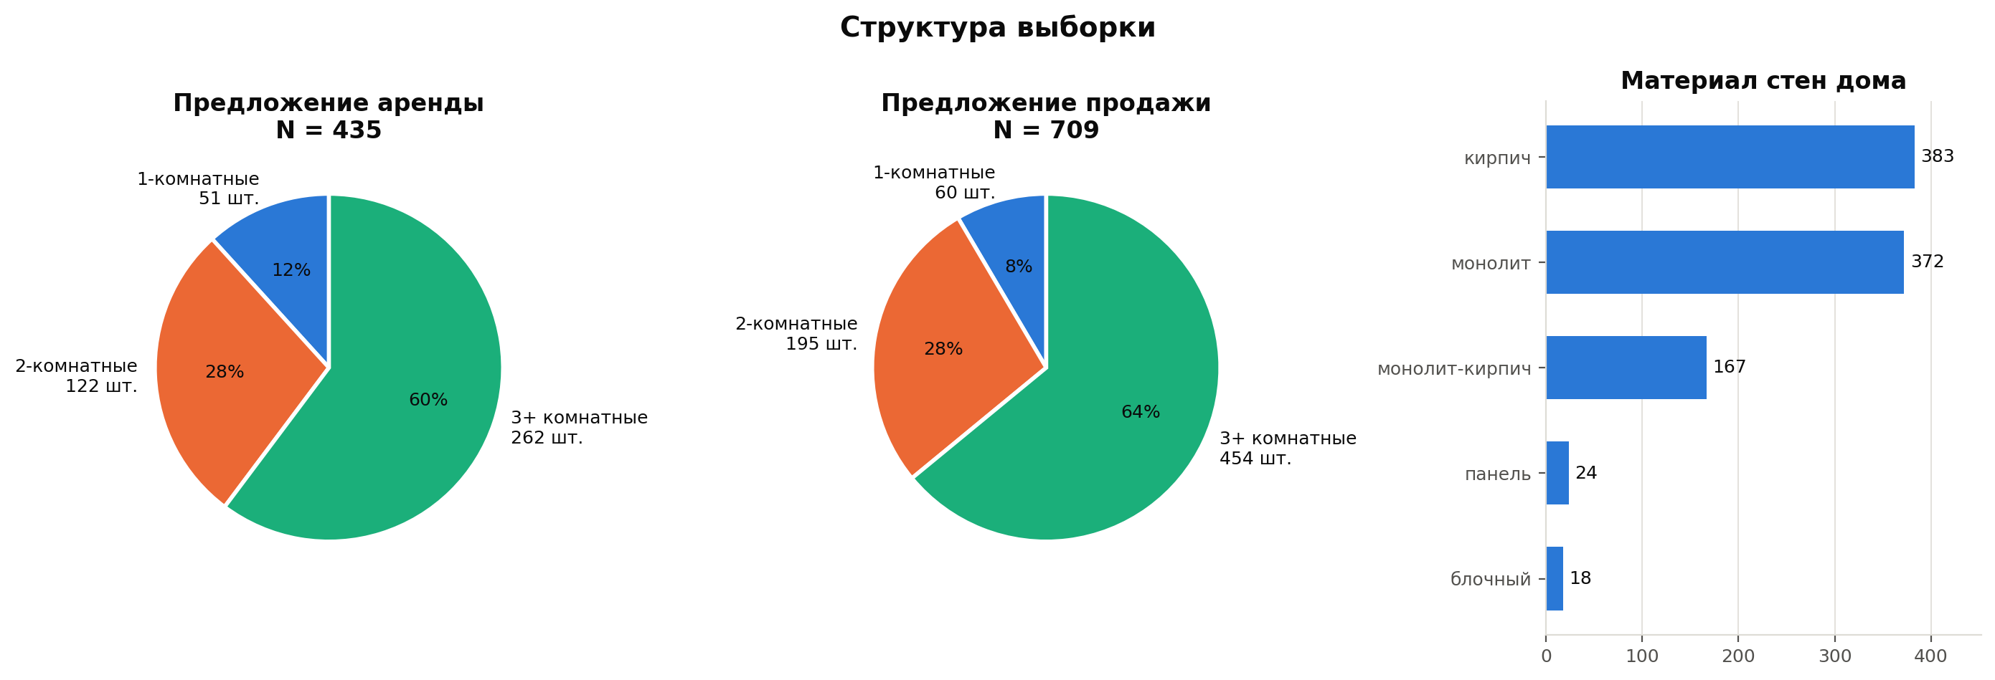
Рисунок 4 – Структура выборки и материал стен домов

2.2 Описательная статистика
Основные статистические характеристики цен по шести подкатегориям приведены в сводной таблице 10.
Таблица 10 – Описательная статистика цен по подкатегориям
Категория | N | Среднее | Медиана | Ст. откл. | Минимум | Максимум | V, % | Ед. изм.
Аренда, 1-комнатные | 51 | 110 765 | 99 990 | 39 088 | 67 000 | 290 000 | 35 | руб./мес.
Аренда, 2-комнатные | 122 | 176 172 | 149 500 | 94 953 | 80 000 | 550 000 | 54 | руб./мес.
Аренда, 3+ комнатные | 262 | 687 755 | 550 000 | 535 794 | 100 000 | 2 750 000 | 78 | руб./мес.
Продажа, 1-комнатные | 60 | 97 298 134 | 48 990 000 | 95 955 261 | 11 500 000 | 467 192 951 | 99 | руб.
Продажа, 2-комнатные | 195 | 158 530 118 | 87 500 000 | 169 029 618 | 7 200 000 | 866 080 904 | 107 | руб.
Продажа, 3+ комнатные | 454 | 420 328 731 | 349 000 000 | 339 763 695 | 6 500 000 | 2 653 050 000 | 81 | руб.
Во всех шести подкатегориях среднее значительно превышает медиану, что указывает на правостороннюю асимметрию распределения: небольшое число дорогих объектов заметно смещает среднее вверх. Коэффициент вариации по категории продажи превышает 100 %, то есть разброс цен больше самой средней цены. Это означает, что среднее арифметическое не является достаточной характеристикой, и наряду с ним необходимо рассматривать медиану.
Форма распределений показана на рисунке 5.
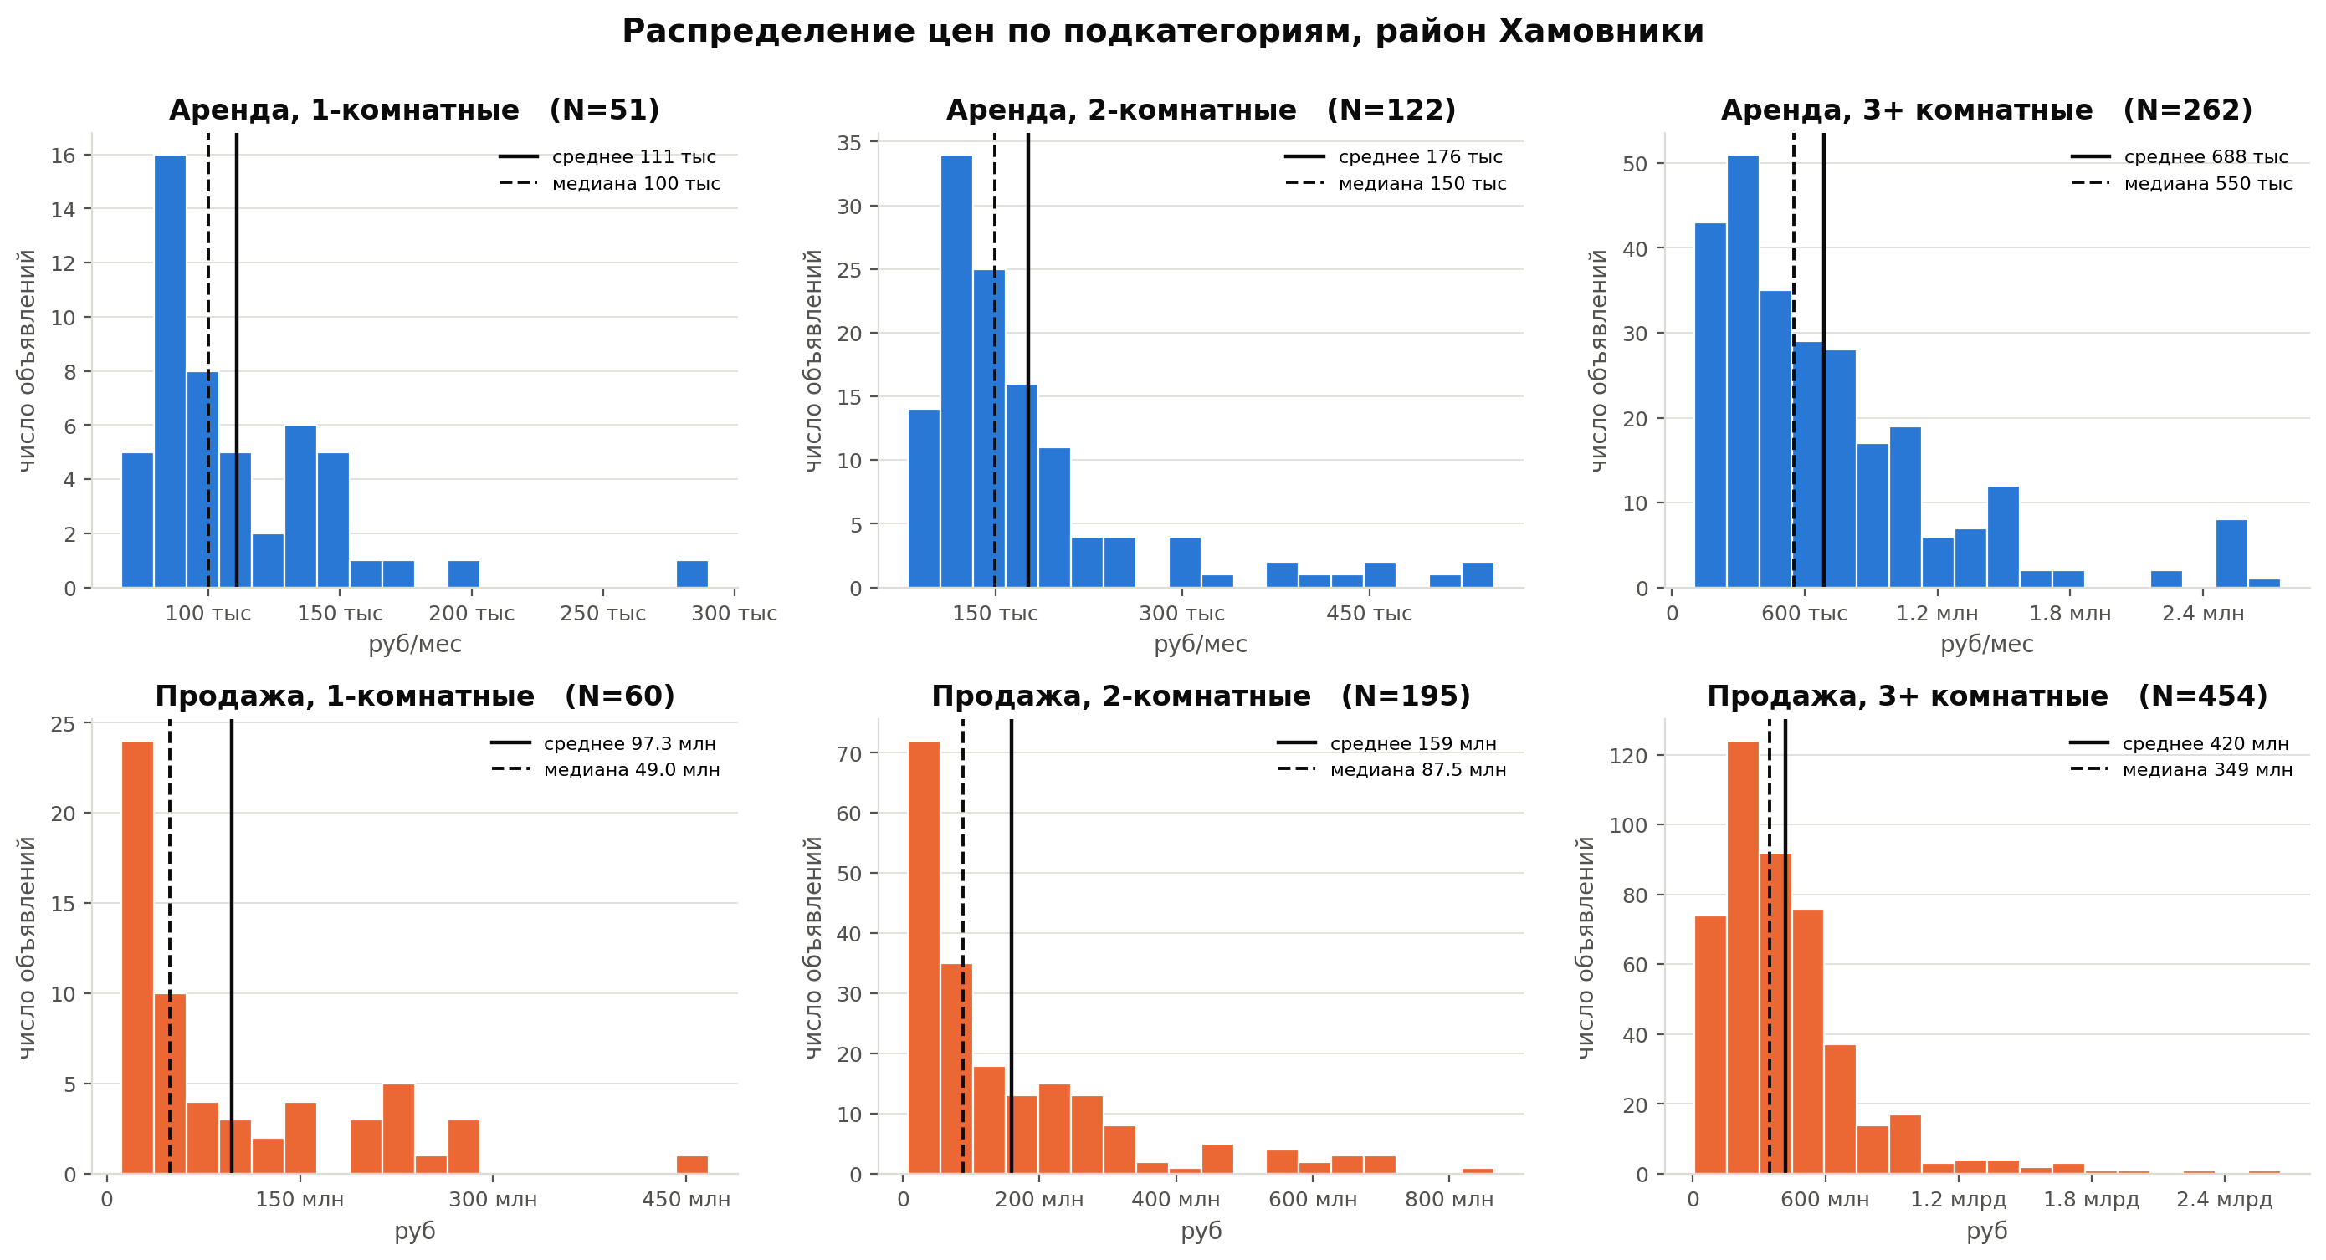
Рисунок 5 – Распределение цен по шести подкатегориям
Сравнение средних и медианных значений по категориям приведено на рисунке 6. Аренда и продажа представлены отдельными диаграммами, поскольку измеряются в несопоставимых величинах.
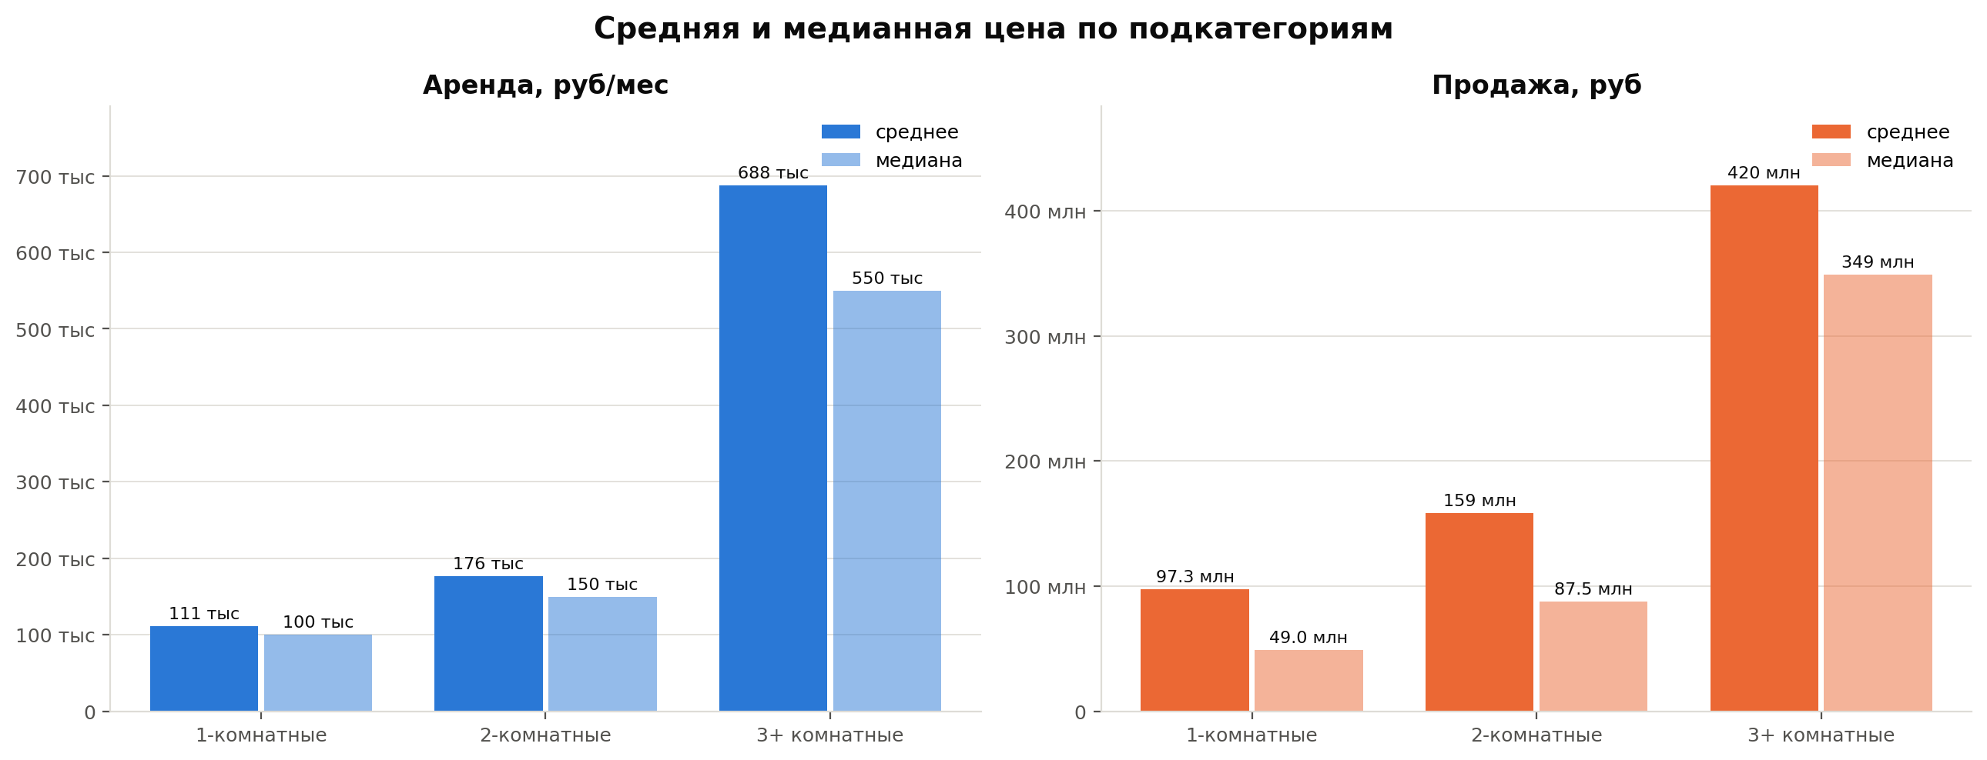
Рисунок 6 – Средняя и медианная цена по подкатегориям
Разброс цены за квадратный метр показан на рисунке 7. Диаграмма размаха позволяет одновременно видеть медиану, границы квартилей и отдельные выделяющиеся значения.
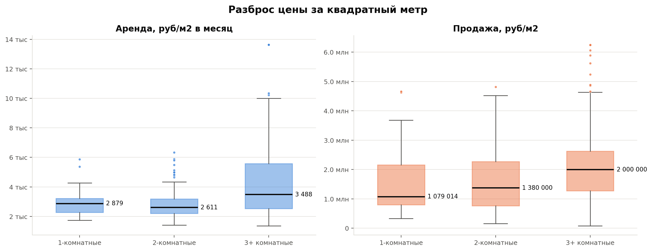
Рисунок 7 – Разброс цены за квадратный метр

2.3 Точка окупаемости
Точка окупаемости показывает, за какой срок доход от сдачи квартиры в аренду покроет затраты на её приобретение. Расчёт выполняется по формуле, приведённой в задании:
Срок окупаемости (мес.) = средняя цена продажи / средняя ставка аренды за месяц
Пример расчёта. Если квартира стоит 5 000 000 рублей и сдаётся за 30 000 рублей в месяц, срок окупаемости составит 5 000 000 / 30 000 = 166,7 месяца, то есть приблизительно 13,9 года.
Расчёт выполнен на полной выборке, включающей новостройки и объекты на стадии котлована, как того требует задание. Результаты приведены в таблице 11.
Таблица 11 – Точка окупаемости по подкатегориям (основной расчёт)
Подкатегория | Средняя аренда, руб./мес. | Средняя продажа, руб. | Окупаемость, мес. | Окупаемость, лет | Доходность, % годовых
1-комнатные | 110 765 | 97 298 134 | 878 | 73.2 | 1.37
2-комнатные | 176 172 | 158 530 118 | 900 | 75.0 | 1.33
3+ комнатные | 687 755 | 420 328 731 | 611 | 50.9 | 1.96
Те же результаты в графическом виде приведены на рисунке 8: слева — срок окупаемости в годах, рассчитанный тремя способами, справа — валовая арендная доходность.
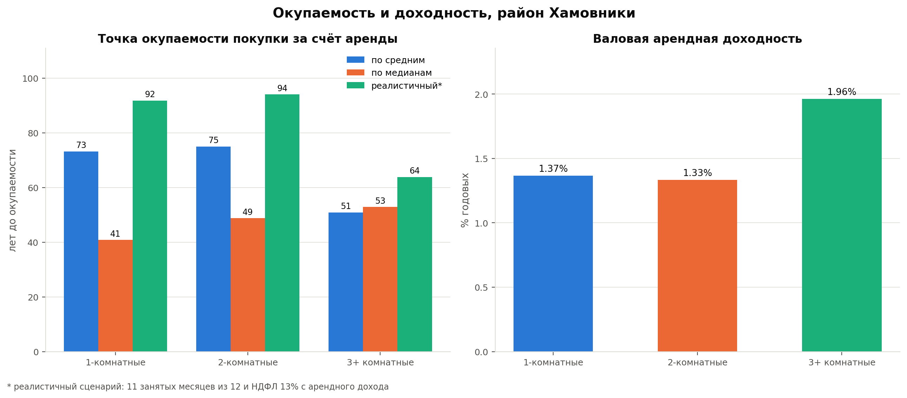
Рисунок 8 – Точка окупаемости и валовая арендная доходность
Наглядное представление расчёта приведено на рисунке 9: сплошными линиями показан накопленный доход от аренды, пунктирными — цена покупки, точками — момент их совпадения.
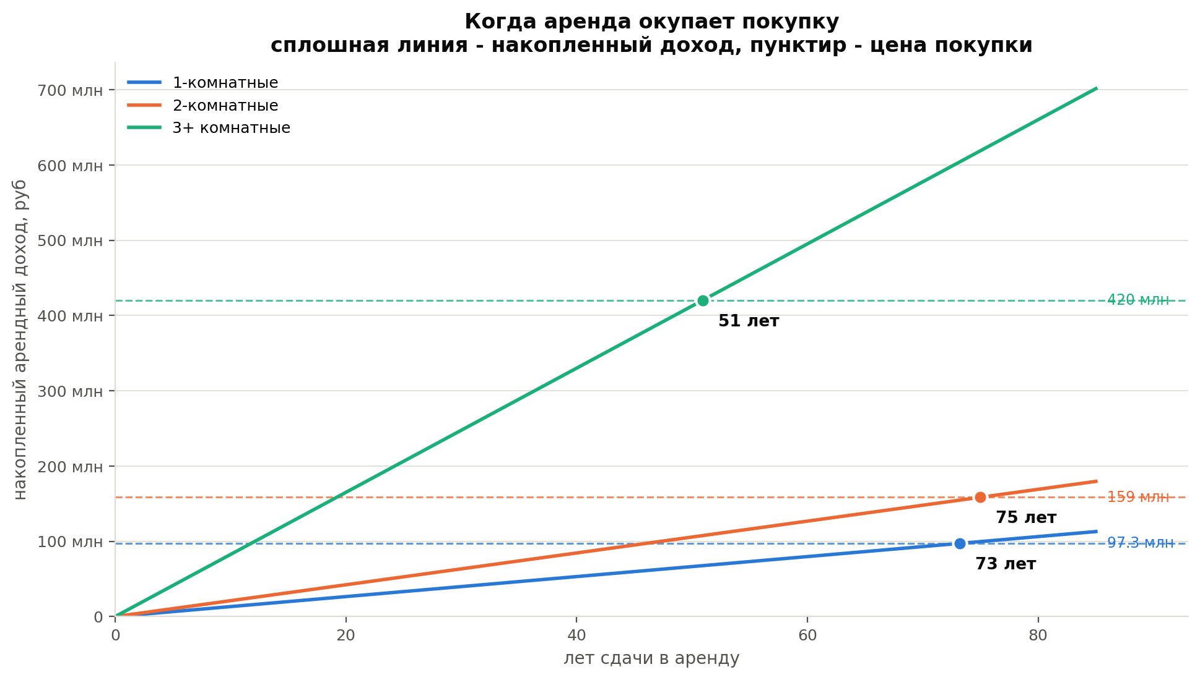
Рисунок 9 – Накопленный арендный доход и цена покупки
Дополнительно рассчитан вариант с учётом реальных издержек владения: простоя между арендаторами (11 занятых месяцев из 12) и налога на доход физических лиц по ставке 13 %. Такой сценарий увеличивает срок окупаемости примерно на четверть.

2.4 Проверка сопоставимости выборок
Полученные сроки окупаемости в 51–75 лет соответствуют валовой доходности около 1,3–2,0 % годовых. Это заметно ниже типичного для московского рынка уровня в 4–6 %, что потребовало проверки исходных данных.
Формула «средняя цена продажи, делённая на среднюю ставку аренды» содержит неявное допущение: предполагается, что продаётся и сдаётся одно и то же жильё. Проверка состава выборок показала, что для района Хамовники это допущение не выполняется. Результаты сравнения приведены в таблице 12.
Таблица 12 – Сравнение состава выборок аренды и продажи
Подкатегория | Площадь, аренда, кв. м | Площадь, продажа, кв. м | Разница, % | Новостройки, аренда, % | Новостройки, продажа, % | В ЖК, аренда, % | В ЖК, продажа, %
1-комнатные | 37.0 | 48.3 | +31 | 0 | 32 | 10 | 47
2-комнатные | 56.6 | 65.0 | +15 | 0 | 14 | 11 | 55
3+ комнатные | 143.5 | 172.6 | +20 | 0 | 21 | 45 | 72
Различия существенны. Медианная площадь продаваемых квартир на 15–30 % больше сдаваемых. Доля строящегося жилья, приобретаемого по договору долевого участия, составляет в предложении продажи от 14 до 32 %, тогда как в предложении аренды такие объекты отсутствуют полностью — сдать квартиру в недостроенном доме невозможно. Доля объектов в жилых комплексах достигает при продаже 72 % против 10–45 % при аренде.
Наиболее часто встречающиеся в выборке продажи жилые комплексы — «Садовые кварталы» (83 объявления), «Коллекция Лужники» (82) и клубный квартал «Фрунзенский» (75) — относятся к элитному сегменту. Различия в составе выборок показаны на рисунке 10.
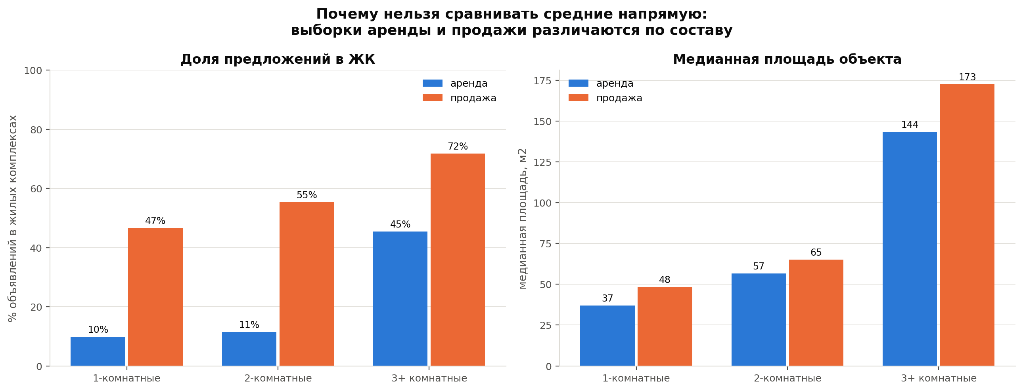
Рисунок 10 – Различия в составе выборок аренды и продажи
Таким образом, числитель и знаменатель формулы описывают разные сегменты рынка: продаются преимущественно элитные новостройки, сдаётся обычный вторичный фонд. Сравнение средних по таким выборкам завышает срок окупаемости.

2.5 Сопоставимая оценка окупаемости
Для устранения выявленного искажения расчёт повторён с тремя поправками:
— из выборки продажи исключено строящееся жильё, поскольку сдать его в аренду невозможно;
— обе выборки ограничены общим диапазоном площадей, где присутствуют и предложения аренды, и предложения продажи;
— внутри каждой подкатегории объявления разделены на шесть интервалов по площади, и окупаемость рассчитана в каждом интервале отдельно.
Итоговое значение по подкатегории получено как взвешенное отношение, где веса взяты из выборки аренды: именно её структура отражает то, что реально может быть сдано. Результаты расчёта по интервалам площади приведены в таблице 13.
Таблица 13 – Окупаемость по интервалам площади
Подкатегория | Площадь, кв. м | N аренда | N продажа | Медиана аренды, руб./мес. | Медиана продажи, руб. | Окупаемость, лет
1-комнатные | 30–33 | 9 | 11 | 90 000 | 24 000 000 | 22.2
1-комнатные | 33–35 | 7 | 7 | 95 000 | 25 000 000 | 21.9
1-комнатные | 40–44 | 12 | 6 | 101 500 | 35 100 000 | 28.8
1-комнатные | 44–50 | 9 | 6 | 140 000 | 53 250 000 | 31.7
2-комнатные | 44–46 | 18 | 11 | 110 000 | 31 490 000 | 23.9
2-комнатные | 46–54 | 27 | 25 | 125 000 | 42 000 000 | 28.0
2-комнатные | 54–56 | 19 | 17 | 130 000 | 60 000 000 | 38.5
2-комнатные | 56–62 | 27 | 19 | 149 000 | 45 000 000 | 25.2
2-комнатные | 62–70 | 20 | 24 | 157 500 | 59 400 000 | 31.4
2-комнатные | 70–95 | 22 | 29 | 192 500 | 130 000 000 | 56.3
3+ комнатные | 75–105 | 41 | 41 | 280 000 | 108 000 000 | 32.1
3+ комнатные | 105–120 | 39 | 26 | 330 000 | 210 500 000 | 53.2
3+ комнатные | 120–148 | 43 | 58 | 450 000 | 225 000 000 | 41.7
3+ комнатные | 148–177 | 43 | 53 | 700 000 | 305 000 000 | 36.3
3+ комнатные | 177–200 | 41 | 24 | 650 000 | 452 250 000 | 58.0
3+ комнатные | 200–260 | 42 | 100 | 1 000 000 | 479 239 825 | 39.9
Сводные результаты сопоставимой оценки приведены в таблице 14.
Таблица 14 – Сравнение основного расчёта и сопоставимой оценки
Подкатегория | Основной расчёт, лет | Сопоставимая оценка, лет | Доходность, % годовых | Во сколько раз завышал основной расчёт
1-комнатные | 73.2 | 27.2 | 3.67 | 2.7
2-комнатные | 75.0 | 35.1 | 2.85 | 2.1
3+ комнатные | 50.9 | 43.3 | 2.31 | 1.2
Наглядное сравнение трёх способов расчёта приведено на рисунке 11.
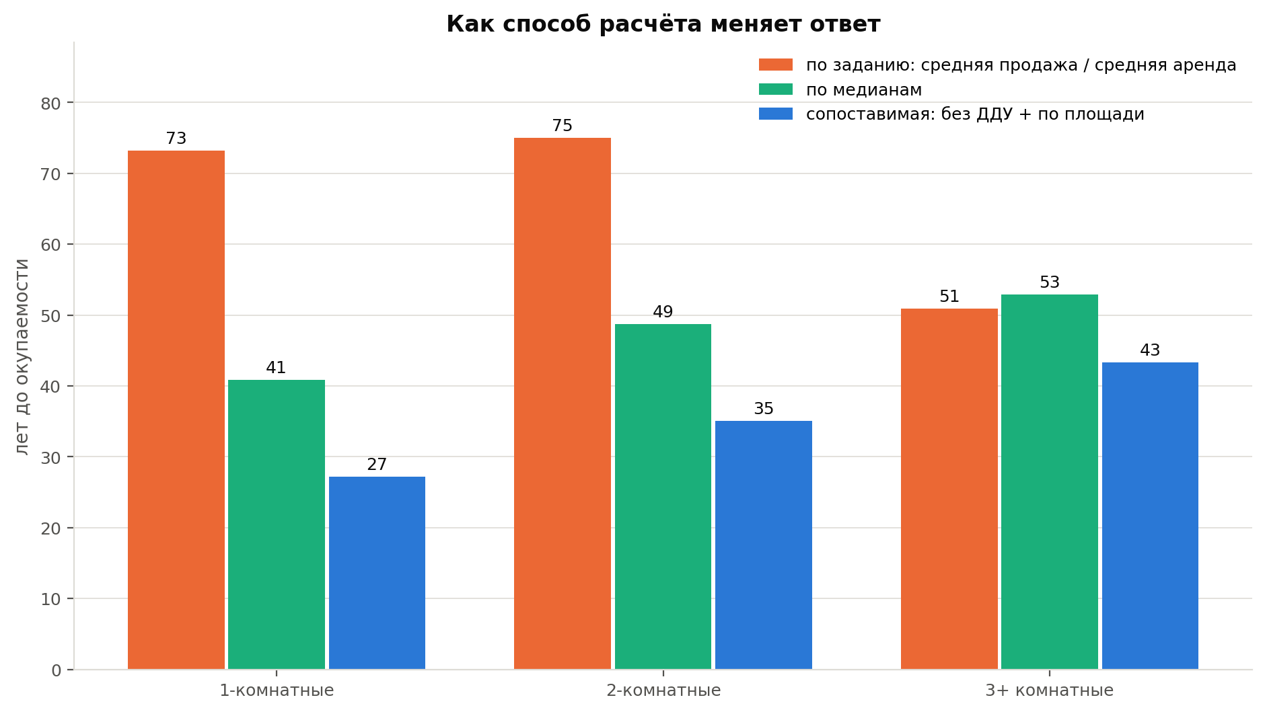
Рисунок 11 – Влияние способа расчёта на результат
Чтобы убедиться, что результат определяется данными, а не выбором числа интервалов, расчёт повторён при разном разбиении. Результаты приведены в таблице 15.
Таблица 15 – Проверка устойчивости оценки
Число интервалов | 1-комнатные, лет | 2-комнатные, лет | 3+ комнатные, лет
4 | 26.1 | 36.9 | 39.0
6 | 27.2 | 35.1 | 43.3
8 | 27.3 | 32.0 | 38.4
10 | 26.2 | 35.2 | 40.9
Разброс значений невелик, оценка устойчива. Следует подчеркнуть, что сопоставимая оценка не заменяет основной расчёт, выполненный согласно заданию, а объясняет его: она показывает, какая часть высокого срока окупаемости вызвана составом предложения, а не свойствами самого рынка.

2.6 Влияние характеристик объекта на цену
Зависимость цены от площади показана на рисунке 12. Коэффициент корреляции Пирсона составляет 0,79 как для аренды, так и для продажи. Связь сильная, но не функциональная: площадью объясняется около 62 % разброса цены, остальное приходится на расположение, состояние и класс дома.
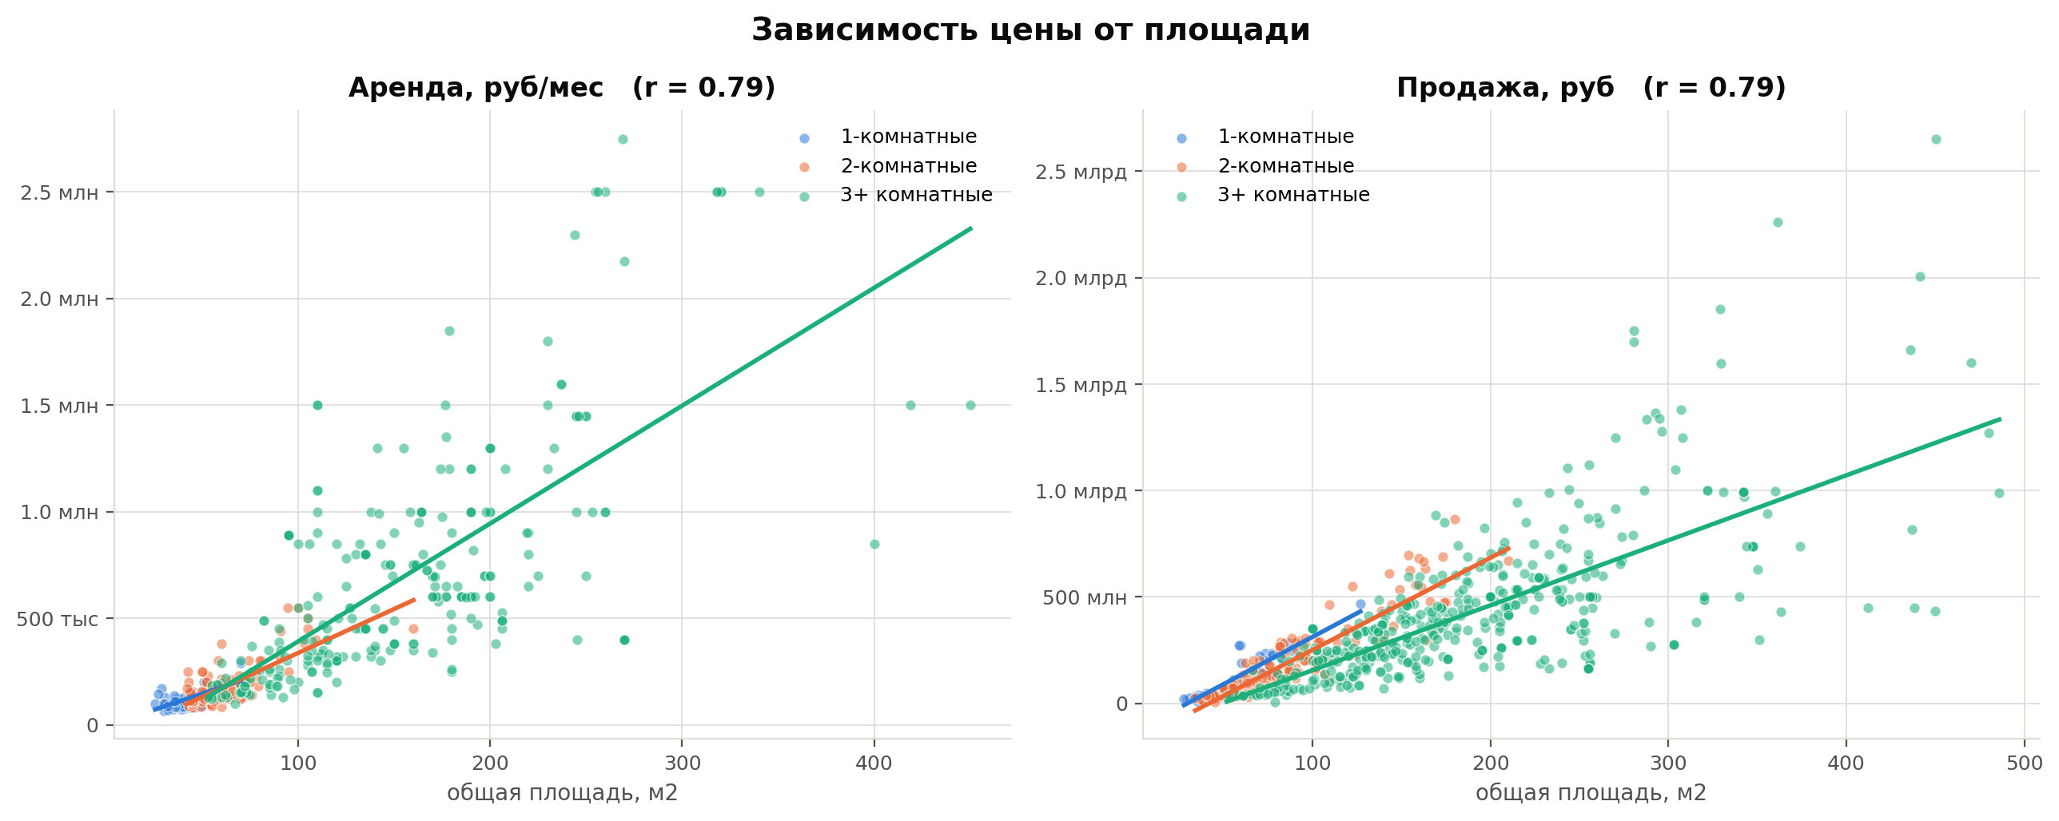
Рисунок 12 – Зависимость цены от площади квартиры
Влияние этажа и года постройки показано на рисунке 13. Квартиры на первом этаже дешевле расположенных на средних этажах: на 21 % при аренде и на 53 % при продаже в расчёте на квадратный метр. Последний этаж дешевле на 11 и 25 % соответственно.
Медианная цена квадратного метра при продаже растёт с годом постройки: от 744 тыс. рублей для домов 1950–1979 годов до 2,2 млн рублей для построенных в 2015 году и позже. Трёхкратный разрыв подтверждает вывод предыдущего подраздела о том, что дорогую часть выборки продажи образуют новостройки.
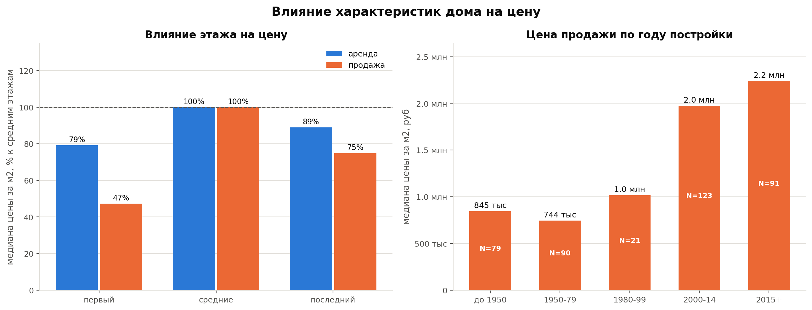
Рисунок 13 – Влияние этажа и года постройки на цену
Матрица парных корреляций числовых признаков приведена на рисунке 14.
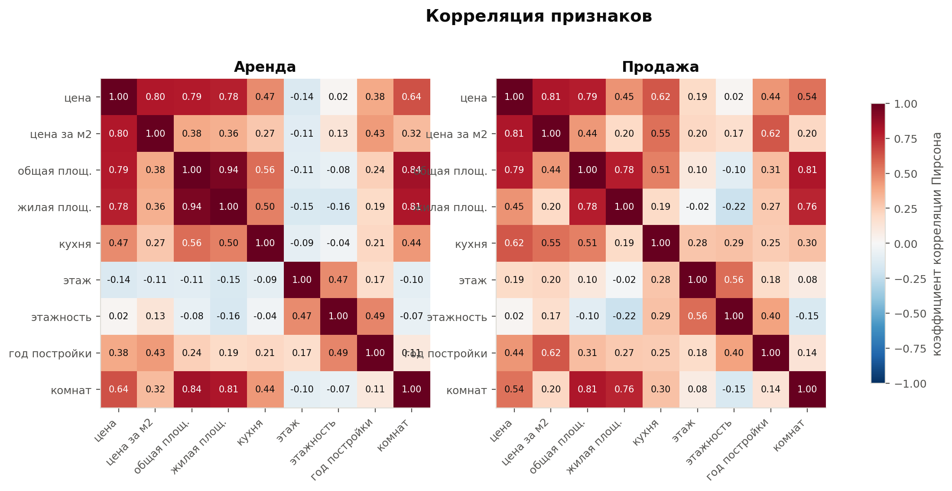
Рисунок 14 – Корреляция признаков для аренды и продажи

2.7 Обобщение результатов
Сводные результаты исследования по всем шести подкатегориям приведены в итоговой таблице 16.
Таблица 16 – Сводные результаты исследования
Подкатегория | Показатель | Значение
1-комнатные | Объявлений: аренда / продажа | 51 / 60
 | Средняя ставка аренды, руб./мес. | 110 765
 | Медианная ставка аренды, руб./мес. | 99 990
 | Средняя цена продажи, руб. | 97 298 134
 | Медианная цена продажи, руб. | 48 990 000
 | Средняя площадь: аренда / продажа, кв. м | 38.3 / 51.5
 | Цена аренды за кв. м, руб./мес. | 2 910
 | Цена продажи за кв. м, руб. | 1 079 014
 | Окупаемость, основной расчёт, мес. | 878
 | Окупаемость, основной расчёт, лет | 73.2
 | Окупаемость, сопоставимая оценка, лет | 27.2
 | Валовая доходность, % годовых | 1.37
 | Доходность, сопоставимая оценка, % годовых | 3.67
2-комнатные | Объявлений: аренда / продажа | 122 / 195
 | Средняя ставка аренды, руб./мес. | 176 172
 | Медианная ставка аренды, руб./мес. | 149 500
 | Средняя цена продажи, руб. | 158 530 118
 | Медианная цена продажи, руб. | 87 500 000
 | Средняя площадь: аренда / продажа, кв. м | 61.0 / 78.4
 | Цена аренды за кв. м, руб./мес. | 2 829
 | Цена продажи за кв. м, руб. | 1 380 000
 | Окупаемость, основной расчёт, мес. | 900
 | Окупаемость, основной расчёт, лет | 75.0
 | Окупаемость, сопоставимая оценка, лет | 35.1
 | Валовая доходность, % годовых | 1.33
 | Доходность, сопоставимая оценка, % годовых | 2.85
3+ комнатные | Объявлений: аренда / продажа | 262 / 454
 | Средняя ставка аренды, руб./мес. | 687 755
 | Медианная ставка аренды, руб./мес. | 550 000
 | Средняя цена продажи, руб. | 420 328 731
 | Медианная цена продажи, руб. | 349 000 000
 | Средняя площадь: аренда / продажа, кв. м | 153.6 / 186.7
 | Цена аренды за кв. м, руб./мес. | 4 257
 | Цена продажи за кв. м, руб. | 2 000 000
 | Окупаемость, основной расчёт, мес. | 611
 | Окупаемость, основной расчёт, лет | 50.9
 | Окупаемость, сопоставимая оценка, лет | 43.3
 | Валовая доходность, % годовых | 1.96
 | Доходность, сопоставимая оценка, % годовых | 2.31
Из полученных результатов следует, что окупаемость ухудшается с ростом площади квартиры: арендная ставка растёт медленнее цены продажи. Наиболее привлекательной для сдачи в аренду категорией являются однокомнатные квартиры площадью 30–35 кв. м, для которых сопоставимая оценка окупаемости составляет около 22 лет.
Низкая доходность в целом является особенностью исследуемого района. Элитная недвижимость исторического центра Москвы приобретается преимущественно не ради арендного потока, а как способ сохранения капитала, что и отражается в соотношении цен.

ЗАКЛЮЧЕНИЕ
В ходе работы разработана программа сбора данных с сайта ЦИАН и собрано 1 189 объявлений по шести подзапросам, охватывающим долгосрочную аренду и продажу однокомнатных, двухкомнатных и трёх- и более комнатных квартир района Хамовники города Москвы. После очистки в анализе использовано 1 144 объявления; все шесть подкатегорий удовлетворяют требованию задания о минимальном объёме в 50 предложений.
Вместо разбора HTML-разметки применено прямое обращение к программному интерфейсу сайта, что позволило получить вдвое больше признаков на объявление и обеспечило независимость программы от изменений в оформлении сайта. Для преодоления защиты от автоматических запросов заданы заголовки браузера и использована библиотека curl_cffi, воспроизводящая TLS-отпечаток Chrome.
Основной расчёт, выполненный на полной выборке согласно заданию, дал следующие сроки окупаемости: 73,2 года для однокомнатных квартир, 75,0 лет для двухкомнатных и 50,9 года для трёх- и более комнатных. Соответствующая валовая арендная доходность составляет 1,37, 1,33 и 1,96 % годовых.
Дополнительная проверка показала, что выборки аренды и продажи различаются по составу: в предложении продажи от 14 до 32 % объектов составляет строящееся жильё и до 72 % — квартиры в элитных жилых комплексах, тогда как в предложении аренды строящихся объектов нет вовсе, а медианная площадь на 15–30 % меньше. Сопоставимая оценка, учитывающая эти различия, даёт 27,2, 35,1 и 43,3 года соответственно.
В процессе работы выявлены три обстоятельства, существенные для практики сбора данных из открытых источников. Во-первых, успешный ответ сервера не гарантирует правильности выполнения запроса: заданный неверным ключом фильтр по району игнорировался без каких-либо сообщений об ошибке, и обнаружить это удалось только проверкой содержания выдачи. Во-вторых, заявленное сайтом число объявлений превышает фактически доступное для выгрузки — по одному из подзапросов почти вдвое. В-третьих, сравнение средних значений по двум выборкам допустимо только после проверки их состава.
Практический вывод исследования состоит в том, что в исследуемом районе окупаемость ухудшается с ростом площади квартиры, а наиболее привлекательными для сдачи в аренду являются однокомнатные квартиры площадью 30–35 кв. м. Предложенная методика сопоставления выборок применима к любому району и городу.

БИБЛИОГРАФИЧЕСКИЙ СПИСОК
1. ГОСТ Р 7.0.100-2018. Библиографическая запись. Библиографическое описание. Общие требования и правила составления. – М.: Стандартинформ, 2018. – 124 с.
2. Маккинни У. Python и анализ данных / У. Маккинни; пер. с англ. – 2-е изд. – М.: ДМК Пресс, 2020. – 540 с.
3. Мэйор М. Изучаем Python. Программирование игр, визуализация данных, веб-приложения / М. Мэйор. – СПб.: Питер, 2021. – 512 с.
4. Митчелл Р. Скрапинг веб-сайтов с помощью Python / Р. Митчелл; пер. с англ. – М.: ДМК Пресс, 2021. – 280 с.
5. Налоговый кодекс Российской Федерации. Часть вторая от 05.08.2000 № 117-ФЗ (ред. от 2025). Глава 23. Налог на доходы физических лиц.
6. Федеральный закон от 30.12.2004 № 214-ФЗ «Об участии в долевом строительстве многоквартирных домов и иных объектов недвижимости».
7. Хейдт М. Изучаем парсинг веб-страниц с помощью Python / М. Хейдт; пер. с англ. – М.: ДМК Пресс, 2019. – 214 с.
8. ЦИАН – сайт объявлений о недвижимости. [сайт] – URL: https://www.cian.ru/ (дата обращения: 05.09.2026).
9. ЦИАН. Аренда квартир в районе Хамовники. [сайт] – URL: https://www.cian.ru/cat.php?deal_type=rent&district%5B0%5D=21&engine_version=2&offer_type=flat&type=4 (дата обращения: 05.09.2026).
10. ЦИАН. Продажа квартир в районе Хамовники. [сайт] – URL: https://www.cian.ru/cat.php?deal_type=sale&district%5B0%5D=21&engine_version=2&offer_type=flat (дата обращения: 05.09.2026).
11. Anthropic. Claude – диалоговая модель искусственного интеллекта. [сайт] – URL: https://claude.ai/ (дата обращения: 05.09.2026). Использована для консультаций по разработке парсера и выбору методики сопоставления выборок.
12. curl_cffi – Python binding for curl-impersonate. [сайт] – URL: https://github.com/lexiforest/curl_cffi (дата обращения: 05.09.2026).
13. Matplotlib: Visualization with Python. [сайт] – URL: https://matplotlib.org/stable/index.html (дата обращения: 05.09.2026).
14. NumPy Documentation. [сайт] – URL: https://numpy.org/doc/stable/ (дата обращения: 05.09.2026).
15. openpyxl – A Python library to read/write Excel files. [сайт] – URL: https://openpyxl.readthedocs.io/ (дата обращения: 05.09.2026).
16. pandas documentation. [сайт] – URL: https://pandas.pydata.org/docs/ (дата обращения: 05.09.2026).
17. Saitov L. cianparser – Python parser of Cian. [сайт] – URL: https://github.com/lenarsaitov/cianparser (дата обращения: 05.09.2026).
18. Tukey J. W. Exploratory Data Analysis. – Reading, MA: Addison-Wesley, 1977. – 688 p.

